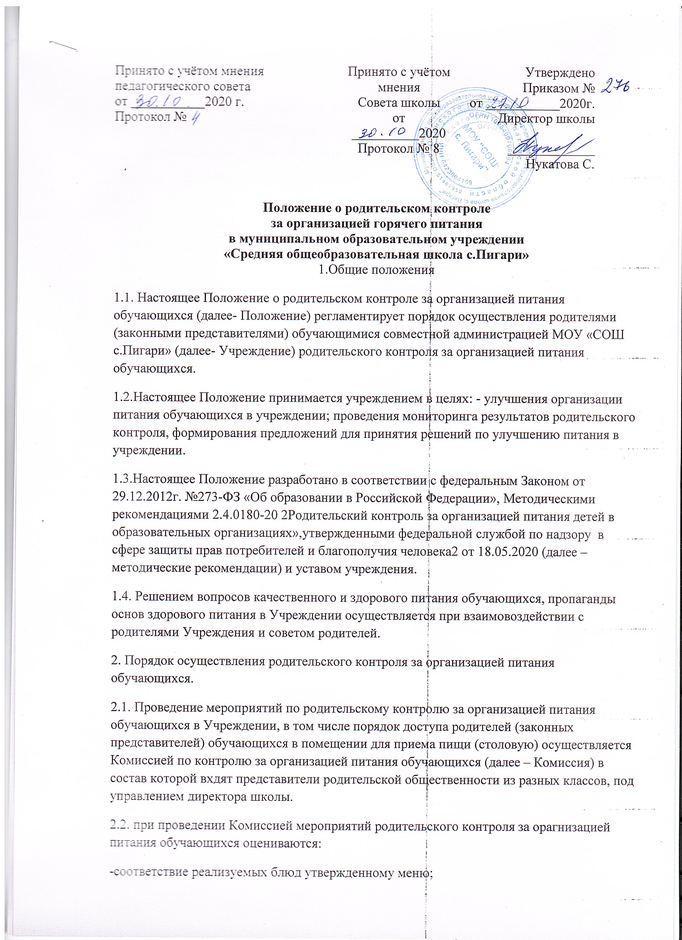

|  |  |  |
| --- | --- | --- |
| Принято с учётом мнения  педагогического совета  от ___________2020 г.  Протокол № | Принято с учётом мнения  Совета школы от __________2020  Протокол № 8 | Утверждено  Приказом №  от ___________2020г.  Директор школы  _____________  Нукатова С. |

**Положение о родительском контроле**

**за организацией горячего питания**

**в муниципальном образовательном учреждении**

**«Средняя общеобразовательная школа с.Пигари»**

1.Общие положения

1.1. Настоящее Положение о родительском контроле за организацией питания обучающихся (далее- Положение) регламентирует порядок осуществления родителями (законными представителями) обучающимися совместной администрацией МОУ «СОШ с.Пигари» (далее- Учреждение) родительского контроля за организацией питания обучающихся.

1.2.Настоящее Положение принимается учреждением в целях: - улучшения организации питания обучающихся в учреждении; проведения мониторинга результатов родительского контроля, формирования предложений для принятия решений по улучшению питания в учреждении.

1.3.Настоящее Положение разработано в соответствии с федеральным Законом от 29.12.2012г. №273-ФЗ «Об образовании в Российской Федерации», Методическими рекомендациями 2.4.0180-20 2Родительский контроль за организацией питания детей в образовательных организациях»,утвержденными федеральной службой по надзору в сфере защиты прав потребителей и благополучия человека2 от 18.05.2020 (далее – методические рекомендации) и уставом учреждения.

1.4. Решением вопросов качественного и здорового питания обучающихся, пропаганды основ здорового питания в Учреждении осуществляется при взаимовоздействии с родителями Учреждения и советом родителей.

2. Порядок осуществления родительского контроля за организацией питания обучающихся.

2.1. Проведение мероприятий по родительскому контролю за организацией питания обучающихся в Учреждении, в том числе порядок доступа родителей (законных представителей) обучающихся в помещении для приема пищи (столовую) осуществляется Комиссией по контролю за организацией питания обучающихся (далее – Комиссия) в состав которой вхдят представители родительской общественности из разных классов, под управлением директора школы.

2.2. при проведении Комиссией мероприятий родительского контроля за орагнизацией питания обучающихся оцениваются:

-соответствие реализуемых блюд утвержденному меню;